Inserir Imóvel - Aba Localidade
Esta opção do sistema permite a inserção de um imóvel na base de dados. A funcionalidade pode ser acessada no caminho Gsan > Cadastro > Imóvel > Inserir Imóvel.
As telas do tipo “aba” têm um comportamento padrão.
Nas opções “Inserir Imóvel” e “Manter Imóvel”, caso os setores e quadras com “Indicador de Atualização Cadastral” estejam marcados com “SIM”, não ficarão disponibilizados.
As telas do tipo “aba” têm um comportamento padrão.
Clique aqui para obter uma explicação mais detalhada do funcionamento das telas do tipo aba.
Agora nós vamos ver a ajuda para a aba “Localidade”.
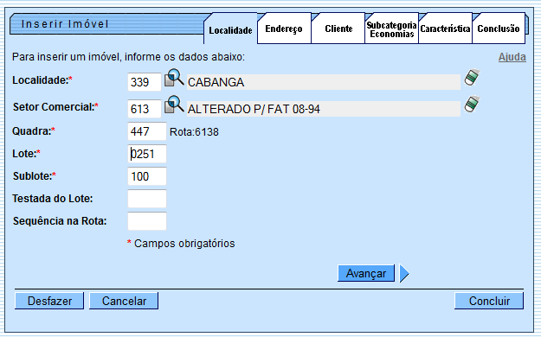
Preenchimento dos campos
Campo | Orientações para Preenchimento
Localidade(*)
Após a informação do código de uma localidade, ou da seleção de uma localidade na tela de pesquisa, o sistema apresentará o nome da localidade no campo correspondente. Para obter ajuda sobre a funcionalidade “Pesquisar Localidade”, clique aqui. Setor Comercial(*) ||
A tela de sucesso será apresentada após clicar no botão , e não houver nenhuma inconsistência no conteúdo dos campos de todas as abas do processo “Inserir Imóvel”.
O sistema apresentará a mensagem abaixo, quando a inclusão do imóvel tiver sido realizada com sucesso.
“Imóvel de matrícula (matrícula do imóvel) inserido com sucesso.”
O sistema apresentará três opções após a inserção do imóvel. Escolha a opção desejada clicando em algum dos “hyperlinks” existentes na tela de sucesso:
- Menu Principal: Para voltar à tela principal do sistema.
- Inserir outro Imóvel: Para preparar o sistema para inserção de outro imóvel.
- Atualizar Imóvel Inserido: Para efetuar a atualização do imóvel, recentemente, inserido.

